臺北市立聯合醫院社會服務暨醫療救助金申請需知
本院秉持社會關懷及照顧弱勢族群之責任，為協助處理病患因龐大醫療費用致影響其生活，特設社會服務暨醫療救助金，以提供所需民眾洽詢申請。
（一）協助對象：本院病患因遭遇緊急醫療需求而陷入經濟困境之個人或家庭，經提供相關證明文件予本院社會工作課評估審核後，符合補助者予以醫療補助。
（二）協助項目：
1.貧困病患無力繳納醫療費用之補助。
2.無依、失依或貧困病患之康復、照護等費用之補助。
3.貧困病患因病情需要使用醫療輔助器材或租用金之補助。
4.器官捐贈者之醫療費用補助。
5.無力繳納健保費而致無法使用健保身分就醫者之健保費協助。
（三）應備文件：
1.最近三個月內全家戶籍謄本一份。
2.申請人全戶之最近一年財稅證明（所得證明、財產證明等）。
3.其他相關證明文件（如：清寒證明、身心障礙手冊、重大傷病證明等）。
（四）申請流程
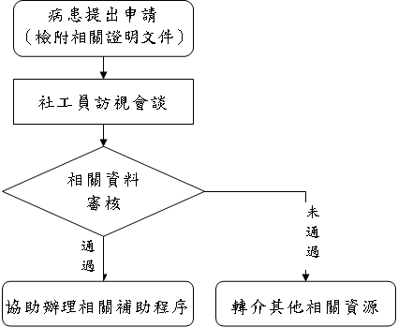
（五）洽辦單位：林森院區樓社會服務室 電話：2591-6681轉1505
中醫門診中心社會服務室 電話：2388-7088轉3827

